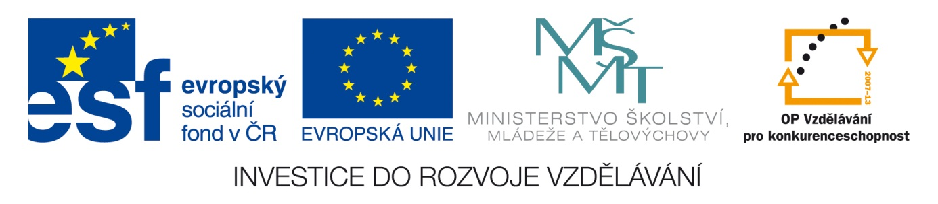

SECOND HYDAP WORKSHOP
Airborne remote sensing in soil science
&

FIRST DISCUSSION PANEL
Interdisciplinary approaches in soil assessment

at

Global Change Research Centre AS CR, v.v.i., Czech Republic
June 25-28, 2013

Vážení partneři,

dovolte nám pozvat Vás na druhý HyDaP Workshop a první diskusní panel, který se bude konat od 25. do 28. června v prostorách Centra výzkumu globální změny (mapa zde).

Srdečně Vás v rámci Workshopu zveme na přednášky a praktická cvičení na téma „Soil Spectroscopy”, které povede Prof. Eyal Ben Dor z Tel-Aviv Univ. a na diskusní panel koordinovaný Prof. Janem Frouzem, zaměřený na genezi půd a jejich vlastnosti.

Mějte prosím na paměti, že se workshop i panel bude konat v anglickém jazyce.

V případě zájmu se, prosím, zaregistrujte prostřednictvím systému Doodle
a potvrďte účast na e-mail glocova.p@czechglobe.cz společně s případnými požadavky na ubytování, včetně termínu a typu pokoje (jedno/dvou lůžkový),
a to nejpozději do 28.5.2013.

Náklady na ubytování a občerstvení v průběhu semináře budou hrazeny organizátorem semináře (CVGZ).

Těšíme se na Vás i na všechny, kterým je tématika dálkového průzkumu blízká.
Program:

June 25, 2013 (13.00-17.30)
Discussion panel – 1st part coordinated by Prof. Jan Frouz, Institute of Soil Biology, Biology Centre ASCR, v. v. i.

Introduction to soil science
Processes of soil formation
Soil composition, structure, chemistry
Soil organic matter, carbon sequestration, soil fertility
Czech and World soil classification systems

June 26, 2013 (9.00-12.00)
Workshop – 1st part, Prof. Eyal Ben Dor., Tel-Aviv Univ.
The nature and properties of soils
Interaction with environment, three phase composition, classification and exposure
Soil Spectroscopy 1: Definition, evaluation and development: past present and future
Soil Spectroscopy 2: Chromophores (physical and chemical), Hapke’s theory and Hunt libraries, refractive and reflation, absorption, transmittance and reflectance

June 26, 2013 (13.30-17.30)
Soil spectroscopy 3: All domains - problems and solutions (BRDF, Moisture, Near Infrared)
Exercise
Measurement with three ASDs with and with our protocol and normalization procedure

June 27, 2013 (9.00-12.00)
Workshop – 2nd part, Prof. Eyal Ben Dor., Tel-Aviv Univ.
Analysis: Definition, evaluation and current status in soil and other disciplines.
Soil analysis and measurements – problems and protocol s (lab, field and air/space borne)
Soil analysis NIRS + all options (pre-processing, analytical methods, statistical measures)
Soil Spectral Libraries and worldwide expert working group: The LUCAS and SWSG libraries.

June 27, 2013 (13.30-17.30)
Exercise
Analysis of soil contaminated with TPH (unscrabmler, other methods)
Working with the set from 2 using the PARCUDA over the CLOUD - comparison

June 28, 2013 (9.00-14.00)
Discussion panel – 2nd part, coordinated by Prof. Jan Frouz, Institute of Soil Biology, Biology Centre ASCR, v. v. i. and Dept. of Remote Sensing CVGZ v.v.i.

Interdisciplinary tasks between remote sensing and soil/vegetation sciences
Project overlaps between HyDaP partners (thermal regime, crop production)
Potential publications and projects

